Presseinformation

Neue Liebherr-Radlader auf der Bauma 2022

⸺
Neue Compactlader ab sofort bei Liebherr-Vertriebspartnern in Europa, Australien und Neuseeland bestellbar
L 504 Compact als neues Modell; L 506 Compact und L 508 Compact mit vielen Neuerungen
Neue mittelgroße Radlader ab sofort bei Liebherr-Vertriebspartnern in Europa, ab Herbst 2022 bei Liebherr-Vertriebspartnern in Nordamerika, Australien und Neuseeland bestellbar
Leistungsschub für mittelgroße Radlader durch neues Hubgerüst und höhere Motorleistung
Mit den Compactladern und den mittelgroßen Radladern präsentiert Liebherr auf der Bauma 2022 zwei komplett erneuerte Radlader-Baureihen. Die Compactlader, zu denen mit dem L 504 Compact ein neues, zusätzliches Modell gehört, sind auf der Bauma 2022 zum ersten Mal auf einer Messe in Deutschland zu sehen. Zudem nutzt Liebherr die Weltleitmesse für Baumaschinen als Bühne, um die mittelgroßen Radlader erstmalig einem branchenübergreifenden Publikum zu präsentieren. Sie zeichnen sich durch einen deutlichen Leistungsschub im Vergleich zu ihren Vorgänger-Modellen aus.
München (Deutschland), 21. Juni 2022 – Die Liebherr-Compactlader sind auf der Bauma 2022 mit den Modellen L 504 Compact und L 508 Compact vertreten. Der neue L 504 Compact ist der kleinste Radlader der Firmengruppe. Er verkörpert die Qualitäten größerer Baureihen und überzeugt mit einem günstigen Preis-Leistungsverhältnis. Das Modell L 546 repräsentiert die mittelgroßen Radlader am Liebherr-Stand. Das Messe-Exponat ist mit zahlreichen intelligenten Assistenzsystemen ausgestattet, etwa mit dem überarbeiteten, leistungsfähigen Skyview-Kamerasystem oder der aktiven Personenerkennung. Weitere Radlader aus anderen Baureihen, zum Beispiel der L 509 Tele oder der L 586 XPower®, komplettieren den Auftritt der Liebherr-Radlader auf der diesjährigen Bauma.
Robuste und kraftvolle Leistungsträger: Die neuen mittelgroßen Liebherr-Radlader
Liebherr hat seine Baureihe der mittelgroßen Radlader neu entwickelt und grundlegend überarbeitet. Das neu konzipierte Hubgerüst, das über eine optimierte Z-Kinematik und eine verbesserte Arbeitshydraulik verfügt, sorgt für höchste Ausbrech-, Halte- und Rückholkräfte. Konstruktive Verstärkungen am Hubgerüst, zum Beispiel bei den Schaufelarmen oder dem Querrohr, erhöhen die Robustheit. Die modifizierte Z-Kinematik mit ihrer elektro-hydraulischen Vorsteuerung erhält teils größere Hydraulikzylinder und stärkere Arbeitspumpen als zuvor. Die Kombination dieser Neuerungen ermöglicht schnellere Taktzeiten und dynamische Arbeitsbewegungen – auch mit schweren Anbauwerkzeugen wie Hochkippschaufeln oder Holzgreifern.
Neben dem neuen Hubgerüst tragen vor allem die Optimierungen beim hydrostatischen Fahrantrieb zur gesteigerten Produktivität der Radlader bei. Die stärkeren Motoren zeichnen sich durch ein höheres maximales Drehmoment bei einer niedrigeren Nenndrehzahl aus. Die Folge sind Leistungs- und Effizienzsteigerungen bei gleichbleibend geringem Kraftstoffverbrauch. Leistungsstärkere Hydraulikkomponenten, etwa vergrößerte Fahrmotoren und Fahrpumpen, sorgen bei allen drei Modellen für eine höhere Zugkraft und somit für kraftvolle Ladevorgänge. Für ein Höchstmaß an Zuverlässigkeit hat Liebherr neben den Komponenten des Fahrantriebs auch die Achsen verstärkt: Alle drei Radlader erhalten modellabhängig größere Vorder- oder Hinterachsen als ihre Vorgänger.
Intelligente Assistenzsysteme gehören ebenfalls zum Gesamtpaket der mittelgroßen Liebherr-Radlader. Ein Bespiel hierfür ist die aktive Personenerkennung mit Bremsassistent. Dieses optionale Assistenzsystem, das am Heck verbaut ist, warnt den Maschinenführer optisch am Display sowie mit akustischen Signalen vor Gefahren im Heckbereich der Maschine. Für eine gezielte Warnung vor einem drohenden Personenschaden unterscheidet das Assistenzsystem mit Hilfe von intelligenter Sensorik selbstständig zwischen Personen und Objekten. Sobald die aktive Personenerkennung ein Warnsignal ausgibt, reduziert der Bremsassistent automatisch die Geschwindigkeit des Radladers bis zum Stillstand, um einen möglichen Unfall zu vermeiden.
Sichere und zuverlässige Helfer: Die neuen Liebherr-Compactlader
Liebherr erneuert seine Compactlader, die sich in den knapp zehn Jahren seit ihrer Premiere als sichere und zuverlässige Helfer in verschiedensten Branchen etabliert haben. Zu den wichtigsten Neuheiten gehört die Fahrerkabine, die dem Maschinenführer dank vergrößerter Glasflächen hervorragende Sichtverhältnisse bietet. Für einen freien Blick auf die Arbeitsausrüstung und damit für ein Höchstmaß an Sicherheit sorgt auch das sichtoptimierte Hubgerüst. Erstmalig stehen die Modelle L 506 und L 508 auf Kundenwunsch als „Speeder“ zur Verfügung. In dieser Version erreichen sie eine Spitzengeschwindigkeit von 30 km/h.
Die Compactlader verfügen über ein robustes Hubgerüst mit Z-Kinematik, das den Einsatz verschiedenster Anbauwerkzeuge ermöglicht. Für den sicheren und präzisen Betrieb mit einer Ladegabel hat Liebherr die Parallelführung optimiert. Das ist etwa beim Transport von Paletten mit Pflastersteinen oder Terrassenfliesen im Garten- und Landschaftsbau wichtig. Um die Vielseitigkeit weiter zu erhöhen, bietet Liebherr für die Modelle L 506 und L 508 das Hubgerüst auf Wunsch in der Variante „High Lift“ an. Es handelt sich dabei um eine verlängerte Variante des Hubgerüsts mit mehr Reichweite. Damit können die Compactlader auch größere Transportfahrzeuge beladen.
Im Kommunaldienst sind Liebherr-Compactlader mit diversen Herausforderungen konfrontiert: Materialtransport mit verschiedenen Schaufeln oder einer Ladegabel, Erdarbeiten mit einer 4 in 1 Schaufel, Reinigungsarbeiten mit einer Kehrmaschine oder Winterdienst mit einem Schneeschild sind einige Beispiele dafür. Um diese vielfältigen Aufgaben effizient und sicher zu meistern, bietet Liebherr auch für die drei Compactlader sein vollautomatisches Schnellwechselsystem LIKUFIX an. Mit LIKUFIX kann der Maschinenführer binnen Sekunden und per Knopfdruck von der Kabine aus zwischen mechanischen und hydraulischen Anbauwerkzeugen wechseln. Das spart Zeit und reduziert das Unfallrisiko, denn der Fahrer muss beim Ausrüstungswechsel die Kabine nicht verlassen.

Leistungsdaten der beiden neuen Radlader-Baureihen von Liebherr
Alle Angaben in Standardausführung. Die Radlader erfüllen die aktuell geltenden Abgasnormen.
Modell: | Kipplast: | Schaufelinhalt: | Einsatzgewicht: | Motorleistung:
L 504 Compact | 3.000 kg | 0,7 m³ | 4.600 kg | 34 kW / 46 PS
L 506 Compact | 3.500 kg | 0,8 m³ | 4.970 kg | 47,5 kW / 64 PS
L 508 Compact | 3.900 kg | 1,0 m³ | 5.700 kg | 47,5 kW / 64 PS
L 526 | 8.730 kg | 2,2 m³ | 13.170 kg | 116 kW / 158 PS
L 538 | 9.650 kg | 2,6 m³ | 14.520 kg | 129 kW / 175 PS
L 546 | 11.010 kg | 3,0 m³ | 15.410 kg | 138 kW / 188 PS

Über die Liebherr-Werk Bischofshofen GmbH
Die Liebherr-Werk Bischofshofen GmbH entwickelt, produziert und vertreibt die Radlader der Firmengruppe Liebherr. Dabei ist das Werk im Salzburger Land (Österreich) durch nachhaltige Innovationen, kreative Lösungen und hohe Qualitätsstandards über Jahrzehnte hinweg stetig gewachsen. Die Radlader-Palette wird laufend erweitert und umfasst verschiedene Modelle in vier verschiedenen Produktgruppen: Compactlader und Stereolader sowie mittelgroße und große Radlader, die mit ihren innovativen Antriebskonzepten überzeugen.
Über die Firmengruppe Liebherr
Die Firmengruppe Liebherr ist ein familiengeführtes Technologieunternehmen mit breit diversifiziertem Produktprogramm. Das Unternehmen zählt zu den größten Baumaschinenherstellern der Welt. Es bietet aber auch auf vielen anderen Gebieten hochwertige, nutzenorientierte Produkte und Dienstleistungen an. Die Firmengruppe umfasst heute über 140 Gesellschaften auf allen Kontinenten. In 2021 beschäftigte sie mehr als 49.000 Mitarbeiterinnen und Mitarbeiter und erwirtschaftete einen konsolidierten Gesamtumsatz von über 11,6 Milliarden Euro. Gegründet wurde Liebherr im Jahr 1949 im süddeutschen Kirchdorf an der Iller. Seither verfolgen die Mitarbeitenden das Ziel, ihre Kunden mit anspruchsvollen Lösungen zu überzeugen und zum technologischen Fortschritt beizutragen.
Bilder
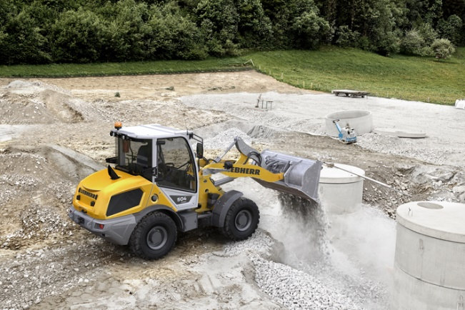
liebherr-compact-loader-l504.jpg
Auf der Bauma 2022 ist der neue Liebherr-Compactlader L 504 erstmals auf einer Messe in Deutschland zu sehen.
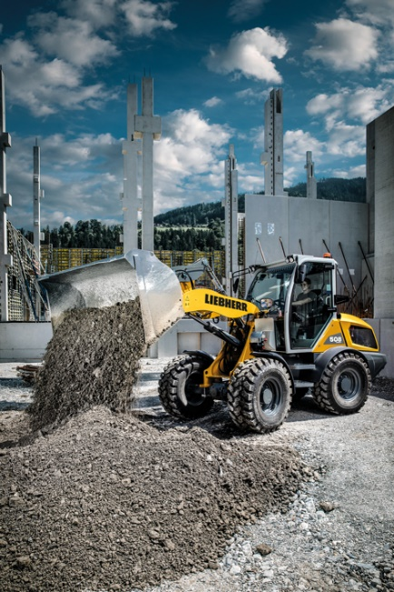
liebherr-compact-loader-l508.jpg
Der neue Liebherr-Compactlader L 508, im Bild bei einem Baustellen-Einsatz, ist am Bauma-Stand von Liebherr zu sehen.

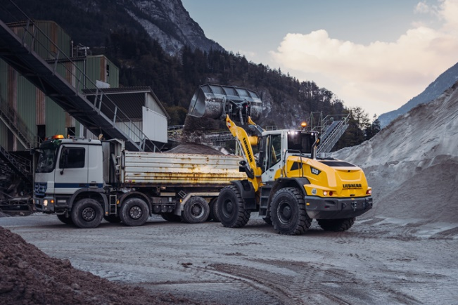
liebherr-new-mid-sized-wheel-loader-l538-loading-truck.jpg
Mehr Motorleistung, höhere Ausbrechkräfte: Die neuen mittelgroßen Liebherr-Radlader sind robuste Leistungsträger.

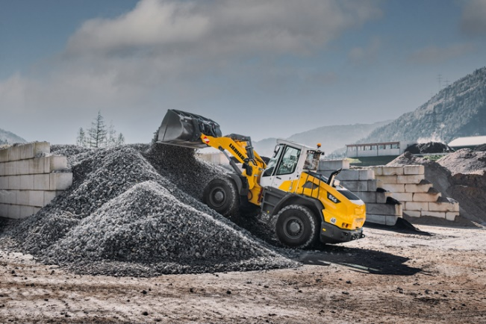
liebherr-new-mid-sized-wheel-loader-l546-quarry.jpg
Liebherr zeigt auf der diesjährigen Bauma mit dem L 546 einen Vertreter der neuen mittelgroßen Radlader.

Kontakt
Martin Koller
Marketing und Public Relations
Telefon: +43 50809 11475
E-Mail: martin.koller.lbh@liebherr.com
Veröffentlicht von
Liebherr-Werk Bischofshofen GmbH
Bischofshofen/Österreich
www.liebherr.com

